Pozdravljen/a!


Najprej nekajkrat poslušaj pesmico KOMM, BITTE, KOMM …
PRIDI, PROSIM , PRIDI…,
ki jo seveda zapoješ velikonočnemu zajčku in mu sporočiš, da si želiš bonbone in čokolado.
Pesmico najdeš na tej povezavi: https://www.youtube.com/watch?v=dUxjjjkvVK0

Nato pa si izdelaš svojega zajčka iz stvari, ki jih imaš doma. Uporabiš lahko časopisni, reklamni ali kak drug star papir. Iz njega izrežeš KOPF, SCHULTERN und OHREN. Pomagaš si lahko z mojimi oblikami (na naslednji strani). Nalepiš jih na barven papir (lahko uporabiš kolaž papir ali pa ozadje pobarvaš sam/a). Zdaj moraš zajčku dodati še AUGEN, NASE und MUND.
Na pozabi tudi na brčice!
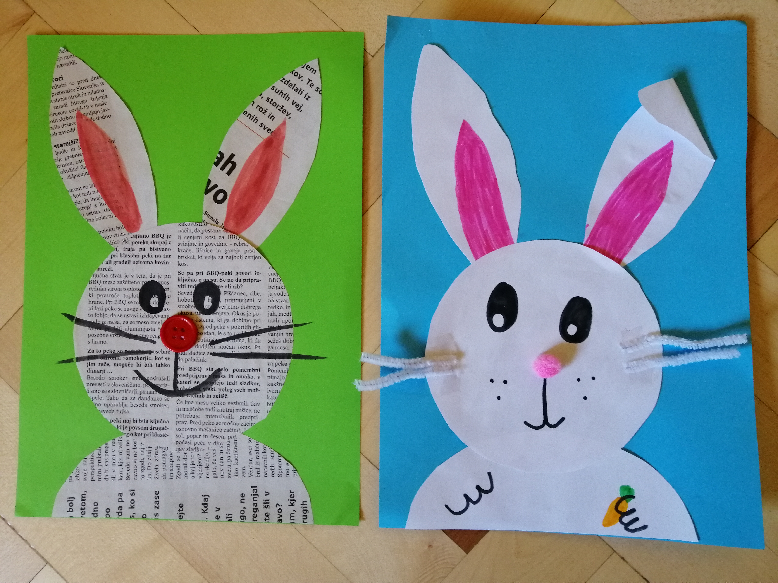


Vesele velikonočne praznike!

Učiteljica Jerneja

